1. ***React Native*** adalah kerangka kerja aplikasi mobile sumber terbuka yang dibuat oleh Facebook, Inc. Ini digunakan untuk mengembangkan aplikasi untuk Android, iOS, Web dan UWP dengan memungkinkan pengembang untuk menggunakan React bersama dengan kemampuan platform asli.
2. ***Langkah 1 : Persiapan Installasi***

* Download dan Install Java Development Kit (JDK)
* Download dan Install Node
* Download dan Install Android Studio
* Buat Environment Variabel dengan path pada Java SDK : Windows > Search > System > Adv.System Setting > Environtment Variable > New

***Langkah 2 : Konfigurasi Android Virtual Device***

* Setting Android Studio
* Buat Project baru pada Android Studio
* Buat baru Android Virtual Device : Manage AVD > Create
* Boot Android Virtual Device Kamu

***Langkah 3 : Create Project React Native Sederhana***

Setelah semua tools pendukung terinstall, saatnya kita mulai membuat aplikasi React

Native pertama yang berisi “hello world” dengan langkah-langkah berikut ini.

* Pastikan emulator telah siap.
* Buka cmd lalu buat direktori baru yang akan kita gunakan untuk menyimpan project

React Native pertama kita. Pindahkan pada lokasi penyimpanan seperti Documents,

lalu ketik perintah react-native init nama project.

* Jika proses sudah selesai maka akan terbentuk sebuah folder dengan nama

sama dengan nama project, dalam contoh ini folder MyReactNative.

***Langkah 4 : Mulai Jalankan aplikasinya***

* Dengan mengetik perintah npx react-native run-android

Setelah di jalankan maka akan muncul tampilan seperti dibawah ini:

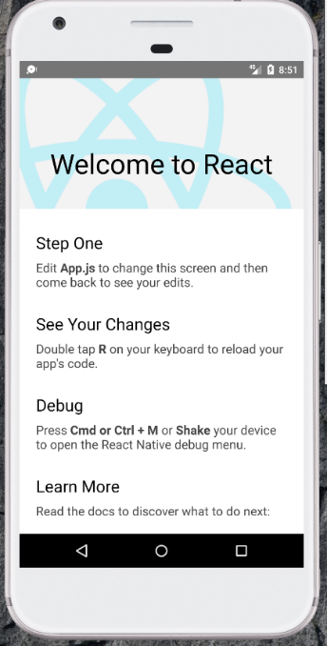

1. List Tampilan
2. Pengguna berinteraksi dengan aplikasi mobile melalui sentuhan. Mereka dapat

mengkombinasikan antar gerakan seperti mengetuk tombol, mengulir daftar, atau

memperbesar peta.

1. 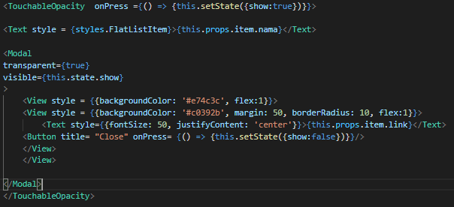
2. Secara konseptual component seperti layaknya sebuah fungsi pada javascript. Dimana

fungsi tersebut menerima input berupa prop(property) dan mengembalikannya ke element react sehingga akan menggambarkan pada tampilan UI. Component memungkinkan kita untuk membagi UI menjadi bagian bagian yang independent dan terisolasi

dari bagian bagian lainnya. Namun masih dapat digunakan Kembali dan memikirkan bagian bagian terpisah.

1. 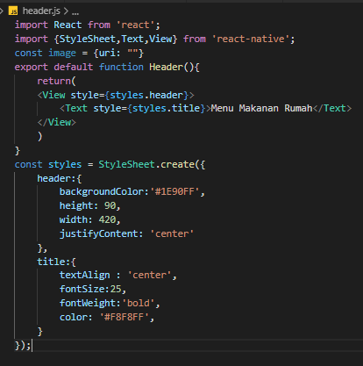

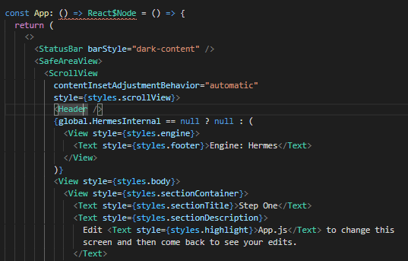

1. Fungsi Github sebagai penyimpan repository dan juga sebagai alat kolaborasi dalam mengerjakan suatu project.
2. 